BAB III

KERANGKA KONSEP DAN DEFINISI OPERASIONAL

- Kerangka Konsep

Menurut Notoatmodjo (2010) kerangka konsep penelitian adalah suatu uraian dan visualisasi hubungan atau kaitan antara konsep satu terhadap konsep yang lainnya, atau antara variabel yang satu dengan varibel yang lain dari masalah yang ingin diteliti.
Kerangka konsep terdiri dari variabel independen dan variabel dependen. Menurut Sugiyono (2019) variabel independen adalah variabel yang mempengaruhi atau yang menjadi sebab perubahannya atau timbulnya variabel dependen terikat, sedangkan variabel dependen merupakan variabel yang dipengaruhi atau yang menjadi akibat, karena adanya variabel bebas.

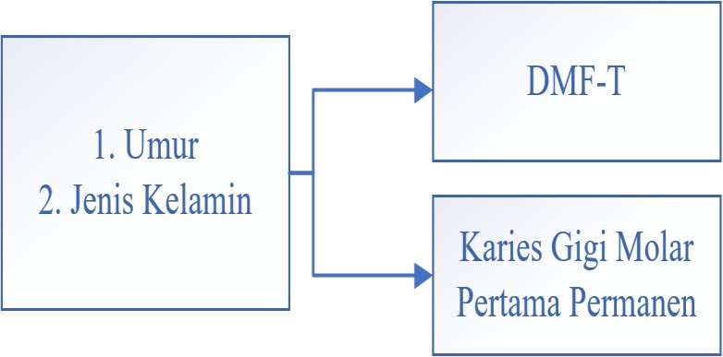

Gambar 3. 1 Kerangka Konsep
Sumber: Notoatmodjo, 2010

26

27

- Definisi Operasional
Tabel 3. 1 Definisi Operasional

No | Variabel | Definisi Operasional | Alat Ukur | Cara Ukur | Hasil Ukur | Skala Ukur
Dependen
1. | Umur | Rentan kehidupan diukur dengan tahun  (Lifa, 2010) | Lembar pemeriksaan | Observasi | Remaja awal (12-14 tahun) Remaja pertengahan  (15-17 tahun) | Ordinal
2. | Jenis kelamin | Karakteristik biologis yang dilihat dari penampilan  luar. | Lembar pemeriksaan | Observasi | 0=laki-laki 1=Perempuan | Nominal
Independen
3. | Karies gigi molar pertama permanen | Lubang yang terjadi pada jaringan gigi mulai dari enamel gigi hingga menjalar ke dalam sampai ke pulpa pada gigi geraham pertama bawah yang tumbuh pada  usia 6 tahun. | Alat oral diagnostik set | Pemeriksaan DMF`-T | - 0,0-1,1=Baik  - 1,2-2-6=Rendah c.2,7-4,4=Sedang d.4,5-6,6=Tinggi e.>6,6=Sangat tinggi  (Andini, 2018) | Ordinal
4. | Status karies karies gigi molar pertama permanen | Status gigi berlubang yang ditandai dengan pemeriksaan  sondasi positif. | Alat oral diagnostik set | Observasi | 1=Ada 2=Tidak ada | Ordinal

